创新引领时代 智慧点亮生活
许昌市2018年“全国科普日”活动启动

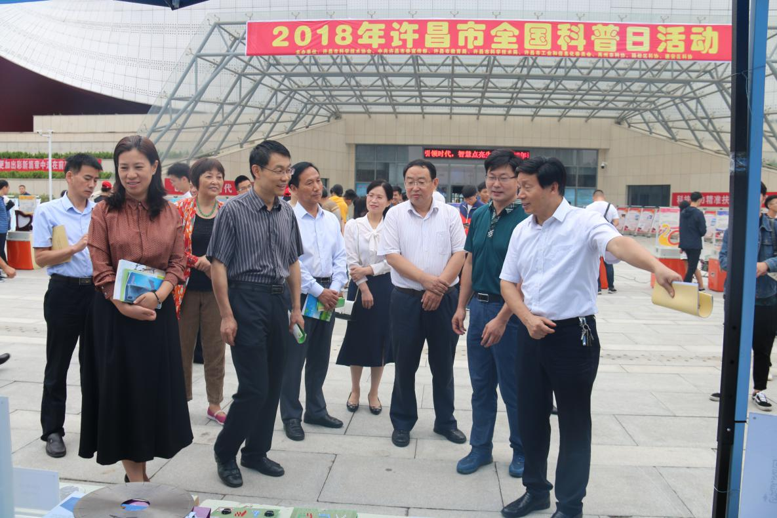
“给我一本《十万个为什么》，我要给孩子带回去”，“教教我如何插花”，“让我体验一下VR（虚拟现实），好清晰啊”，“让我跟机器人玩一玩”……9月14日上午，市科技广场北侧科技馆门前，一场“科普大集”吸引了不少市民的关注。大家纷纷上前咨询体验科技创新成果和科学知识普及。由市委宣传部、市科协、市教育局、市科技局、市工业和信息化委员会、禹州市科协、魏都区科协、建安区科协联合举办的2018年许昌市“全国科普日”活动正式启动。许昌职业技术学院“全国科普日”分会场活动与全市主场活动同步启动。
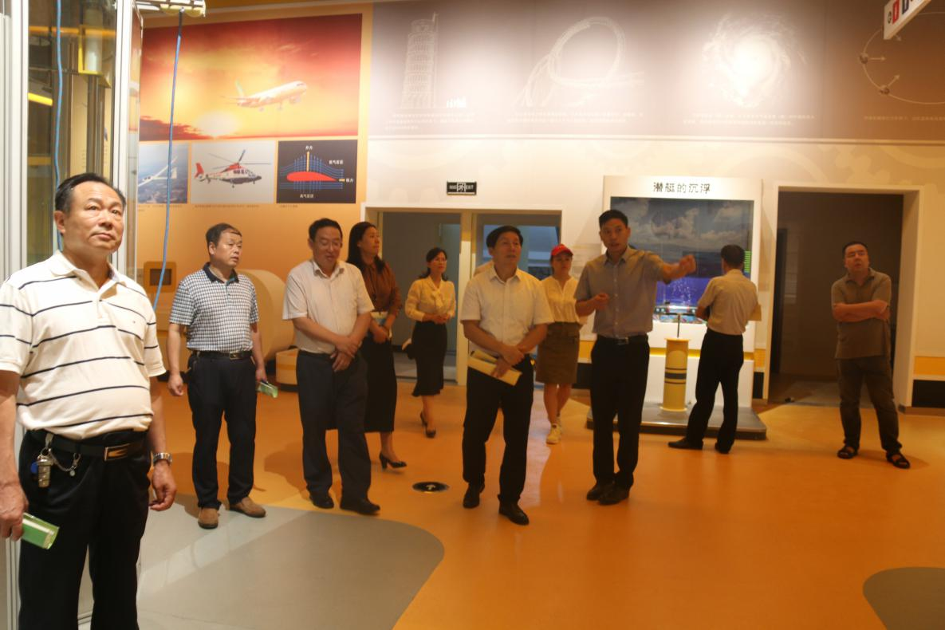
市人大常委会副主任、市科协主席周为民，市人大常委会副主任艾祥涛，市政协副主席、许昌学院副院长郑直，市政府副秘书长李绍英及各主办部门分管领导参加活动，并到市科技馆布展施工现场进行调研指导，听取了科技馆负责人关于各展示区展品展项安装调试工作的汇报，对市科协等部门狠抓质量、严保安全、加快进度，高标准布展施工表示认可，并对科技馆布展施工工作提出了意见建议。
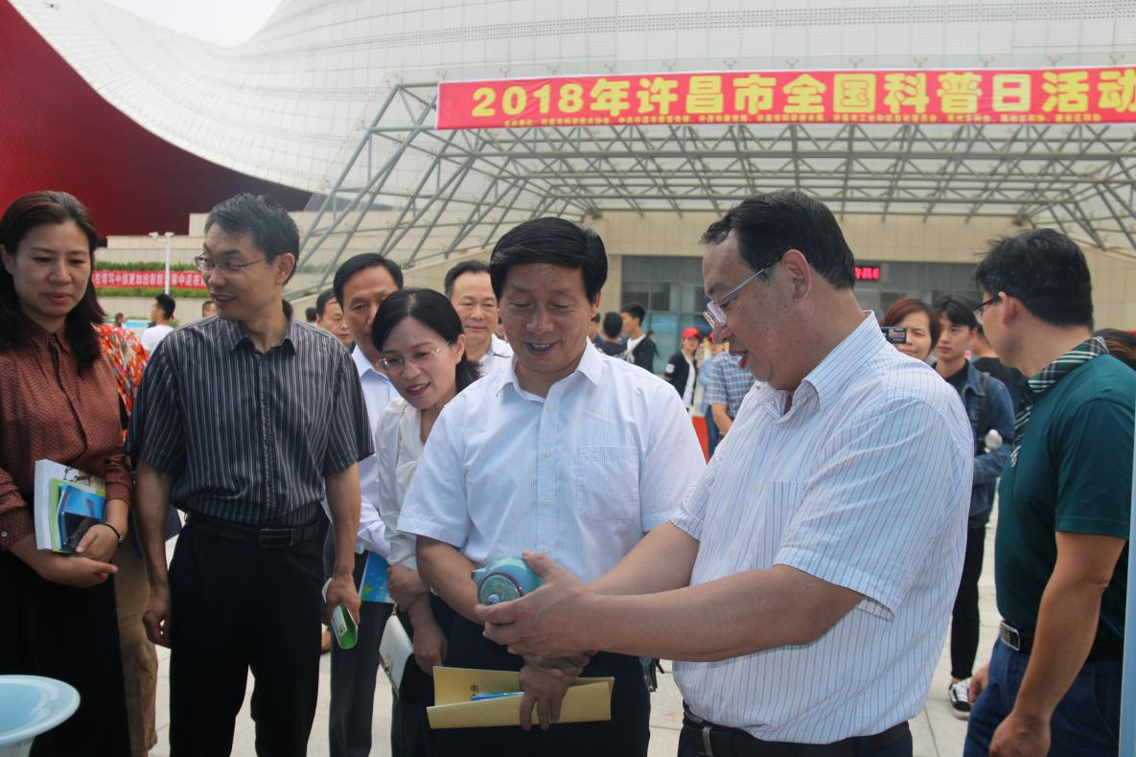
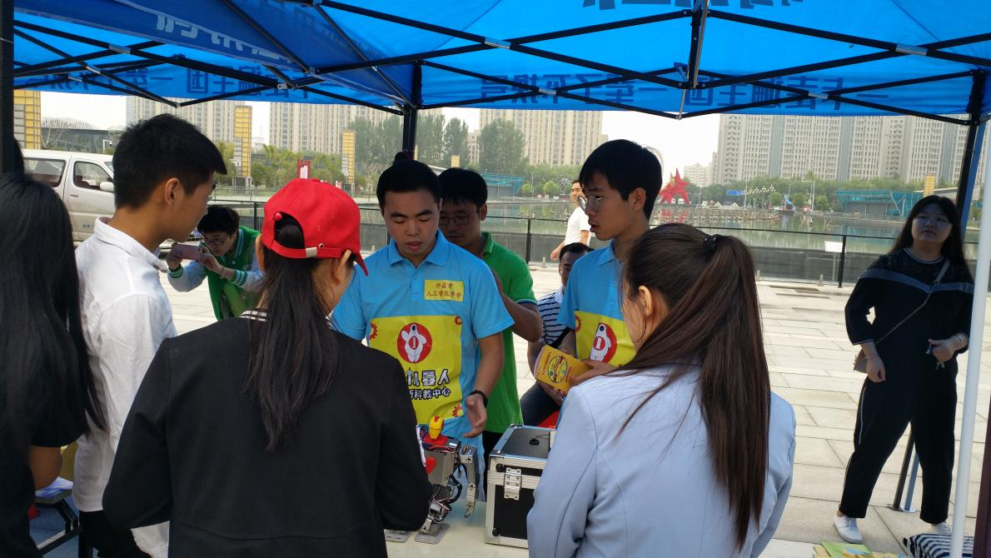
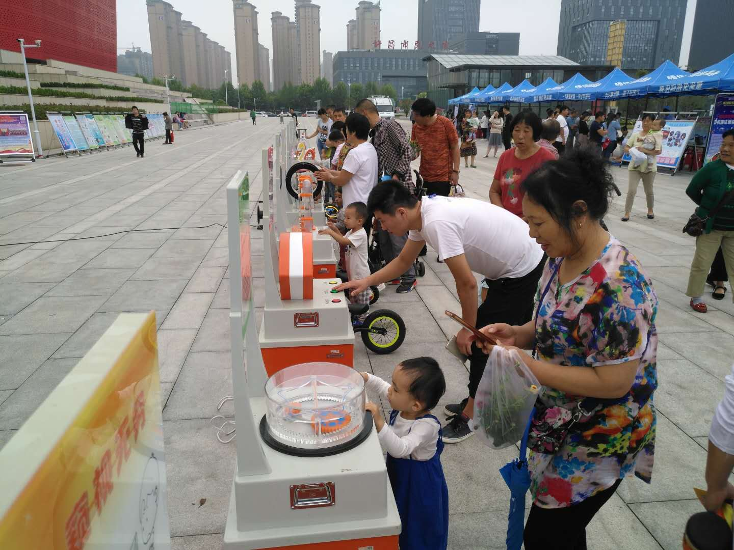
2018年许昌市“全国科普日”主题为：创新引领时代，智慧点亮生活。定于9月14日—21日在全市集中开展，部分活动提前启动，主题宣传活动贯穿全年。
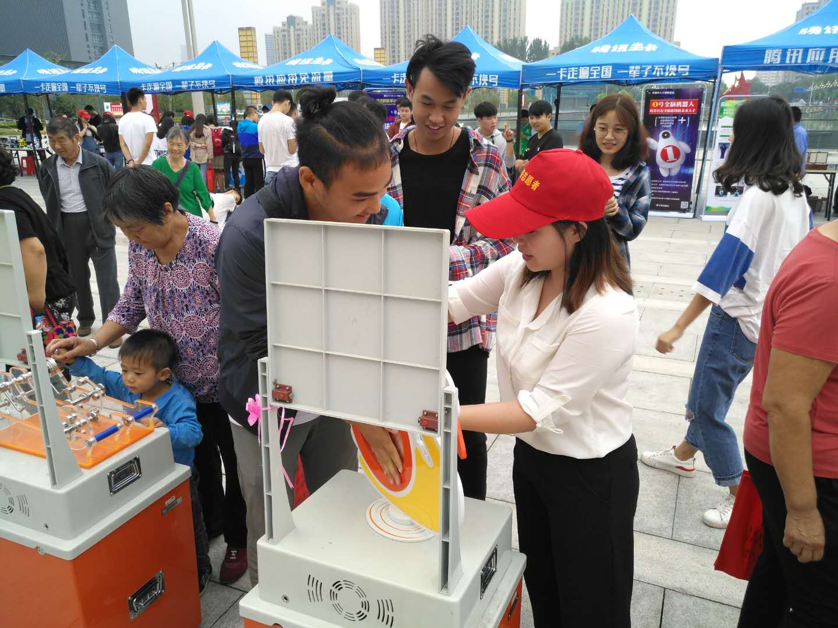
为更好地营造全民参与科普的良好氛围，活动主办部门在启动仪式活动现场组织了许昌学院、职业技术学院等高校部分科普教育基地、科技公司创新成果展示、市直学会（协会）科普服务、人工智能、纳米科技、机器人、气象科普、急救知识普及、义诊、心理健康咨询、插花科普讲座等展位30余个，免费发放科普书籍、资料10000余份，赠送科普手提袋、纸抽等宣传品500余套，深受市民群众欢迎。市科协科普大篷车也来到现场，为市民群众展示科普互动的科学小实验。科普工作者和科普志愿者代表约200人，展出“改革开放40周年国家重大科技创新成果暨许昌科普事业成就展览”展板100余块，主题科普宣传条幅20余条，以生动活泼、轻松易懂、现场互动等方式开展科普宣传和创新展示，展现科技创新事业蓬勃发展生动局面，打造线上线下结合的重点活动圈。
同时，各主办部门集中动员组织各县（市、区）、学会、学校、企业、社会机构、科普教育基地以及流动科技馆、科普大篷车深入农村、社区、学校、企业等开展多形式、广覆盖的科普宣传联合行动，广泛发动各地科普教育（示范）基地以及相关学会、高等院校、科研院所和高新企业在全国科普日活动期间，推出与主题相关的科普展览或科普宣传活动，如博物馆、实验室开放日等活动，组织市民和青少年走进全市科普教育基地，提高公众对科学的认知，以党的十九大精神为指引，向公众传播新发展理念，弘扬科学精神，促进公众对新时代智慧生活的认知，全面推动我市公民科学素质跨越提升。

